TABEL PERSETUJUAN KONVERSI NILAI PROGRAM MBKM
Nama : Erika Khairunnisa Salmadan
NIM : 2111102432151
Program Studi : S-1 Hukum
Program MBKM : Pertukaran Mahasiswa Merdeka (PMM) 3
PT / Mitra Tujuan : Universitas Brawijaya

No | Program MBKM |  |  |  | PT Pengirim (UMKT)
No | PT/Mitra Tujuan |  |  |  | Prodi Asal
No | Kode MK | SKS | Nama MK/CP Mitra | Nilai | Kode MK | SKS | Nama MK | Nilai
1 | IAP61008 | 3 | Analisis Kebijakan | A | LAW31213 | 2 | Hukum Pidana Khusus | 90
2 | HKT60005 | 2 | Hukum Kekayaan Intelektual | A | LAW31253 | 2 | Hukum Ketenagakerjaan | 90
3 | HKD60004 | 2 | Kejahatan Lintas Negara | B+ | LAW31263 | 2 | Hukum Hak Asasi Manusia | 79
4 | HKP60028 | 2 | Kejahatan Mayantara | A | LAW31273 | 2 | Hukum Siber | 90
5 | PSS61010 | 2 | Kemiskinan dan Modal Sosial | B+ | LAW31223 | 2 | Hukum Pajak dan Retribusi | 79
6 | APD62011 | 3 | Komunikasi Organisasi | A | LAW31421 | 2 | Hukum Perlindungan Saksi dan Korban | 90
7 | PTE61121 | 2 | Manajemen Sumber Daya Manusia | B | LAW31431 | 2 | Hukum Pidana Anak | 79
8 | UBU60028 | 4 | Modul Nusantara | A | LAW31283 | 2 | Hukum Sumber Daya Alam | 90
9 |  |  |  |  | LAW31243 | 2 | Hukum Lingkungan | 90
 |  |  |  |  | LAW31223 | 2 | Hukum Perusahaan | 90

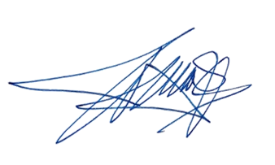
Samarinda, 21 Februari 2024
Ketua Program Studi,

Dr. Muhammad Nurcholis Alhadi, S.H., M.H.Li.
NIDN. 1131129101

